监理工作联系单
工程名称：汉寿昊晖40MW光伏发电项目 编号：HSHHGF-JLLX-14
致：湖南广安建筑责任有限公司
主题：关于施工质量、施工进度的事宜
内容：
- 经抽查，箱变、逆变基础垫层厚度不足7cm，要求贵公司按照图纸要求进行整改。
- 运输道路施工增量部分，必须先征得甲方、监理现场确认后方可进行施工。否则，不予计量。
- 交通桥主体两侧浆砌石分项工程施工材料选用不符合图纸设计要求。
- 贵公司施工人员配备不足，要求增加施工人员，加快综合楼、箱变&逆变基础施工进度。

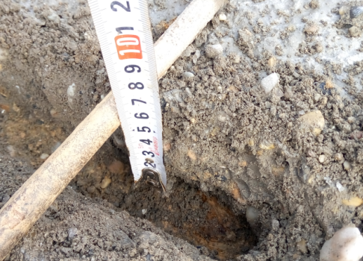
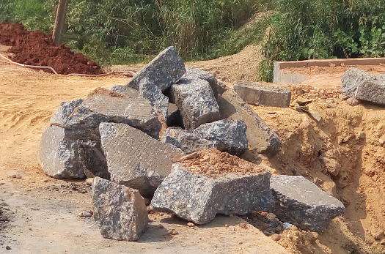

项目监理机构（章）
总/专业监理工程师： 郝志刚
日 期： 2015-8-8
填报说明：
本表一式 3 份，由项目监理机构填写，抄送相关单位。

